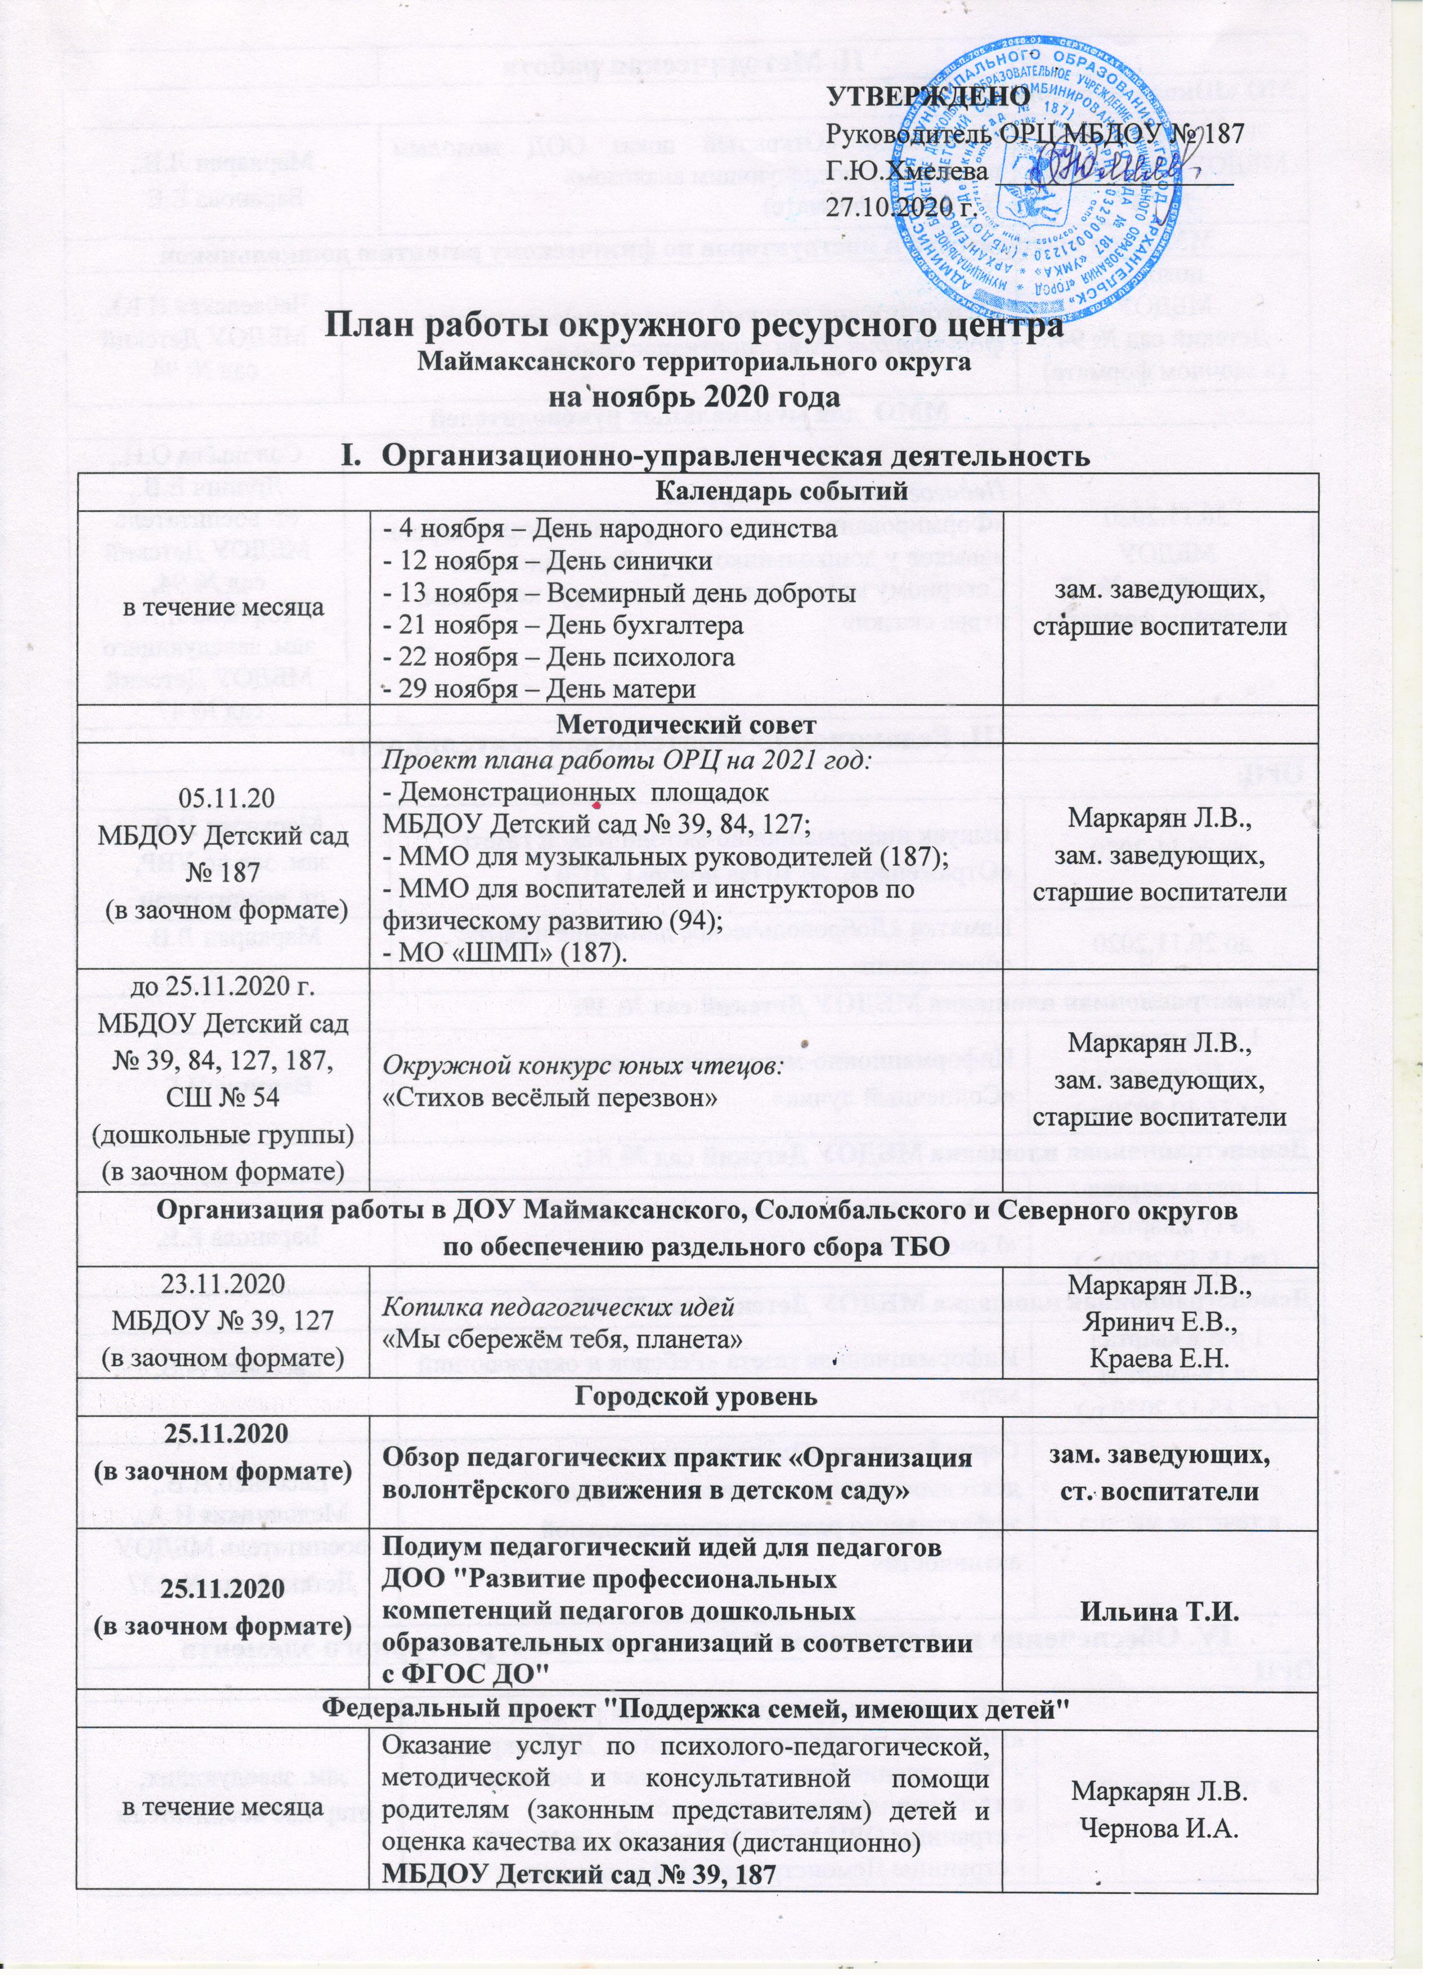
- Организационно-управленческая деятельность
Календарь событий
в течение месяца | - 4 ноября – День народного единства  - 12 ноября – День синички  - 13 ноября – Всемирный день доброты  - 21 ноября – День бухгалтера  - 22 ноября – День психолога  - 29 ноября – День матери | зам. заведующих,  старшие воспитатели
 | Методический совет
05.11.20  МБДОУ Детский сад № 187  (в заочном формате) | Проект плана работы ОРЦ на 2021 год:  - Демонстрационных площадок  МБДОУ Детский сад № 39, 84, 127;  - ММО для музыкальных руководителей (187);  - ММО для воспитателей и инструкторов по физическому развитию (94);  - МО «ШМП» (187). | Маркарян Л.В.,  зам. заведующих,  старшие воспитатели
до 25.11.2020 г.  МБДОУ Детский сад № 39, 84, 127, 187,  СШ № 54 (дошкольные группы)  (в заочном формате) | Окружной конкурс юных чтецов:  «Стихов весёлый перезвон» | Маркарян Л.В.,  зам. заведующих, старшие воспитатели
Организация работы в ДОУ Маймаксанского, Соломбальского и Северного округов по обеспечению раздельного сбора ТБО
23.11.2020  МБДОУ № 39, 127  (в заочном формате) | Копилка педагогических идей  «Мы сбережём тебя, планета» | Маркарян Л.В.,  Яринич Е.В.,  Краева Е.Н.
Городской уровень
25.11.2020  (в заочном формате) | Обзор педагогических практик «Организация волонтёрского движения в детском саду» | зам. заведующих,  ст. воспитатели
25.11.2020  (в заочном формате) | Подиум педагогический идей для педагогов ДОО "Развитие профессиональных компетенций педагогов дошкольных образовательных организаций в соответствии с ФГОС ДО" | Ильина Т.И.
Федеральный проект "Поддержка семей, имеющих детей"
в течение месяца | Оказание услуг по психолого-педагогической, методической и консультативной помощи родителям (законным представителям) детей и оценка качества их оказания (дистанционно)  МБДОУ Детский сад № 39, 187 | Маркарян Л.В.  Чернова И.А.
 | II. Методическая работа
МО «Школа молодого педагога»
до 20 ноября 2020  МБДОУ Детский сад № 84 | Практикум «Открытый показ ООД молодым педагогам с последующим анализом»  (в заочном формате) | Маркарян Л.В., Баранова Е.Е.
ММО для воспитателей и инструкторов по физическому развитию дошкольников
ноябрь  МБДОУ  Детский сад № 94  (в заочном формате) | Межокружной заочный конкурс видеороликов и фотографий «Моя спортивная семья» |  | Чебаевская Н.Ю., МБДОУ Детский сад № 94
ММО для музыкальных руководителей
30.11.2020  МБДОУ  Детский сад № 47  (в заочном формате) | Педагогическая мастерская  «Формирование музыкально-ритмических и игровых навыков у дошкольников через приобщение к Северному музыкальному фольклору: хороводы, игры, сказки» |  | Соловьёва О.Н.,  Яринич Е.В.,  ст. воспитатель МБДОУ Детский сад № 94,  Карпова Л.А.,  зам. заведующего МБДОУ Детский сад № 47
III. Редакционно-издательская деятельность
ОРЦ:
до 26.11.2020 | Выпуск информационно-методической газеты «Отражение», № 10 (за ноябрь), 2020 г. | Маркарян Л.В.,  зам. зав по УВР,  ст. воспитатели
до 20.11.2020 | Памятка «Добровольческое движение в сфере образования» | Маркарян Л.В.
Демонстрационная площадка МБДОУ Детский сад № 39:
1 раз в квартал  за IV квартал  (до 15.12.2020 г.) | Информационно-методическая газета «Солнечный лучик» | Варзина Н.Г.
Демонстрационная площадка МБДОУ Детский сад № 84:
1 раз в квартал  за IV квартал  (до 15.12.2020 г.) | Информационно-методическая газета «Говорилка» | Баранова Е.Е.
Демонстрационная площадка МБДОУ Детский сад № 127:
1 раз в квартал  за IV квартал  (до 15.12.2020 г.) | Информационная газета «Ребенок и окружающий мир» | Евсеенко А.В.
в течение месяца | Серия буклетов «Экспериментальная деятельность дошкольников, как средство эффективного развития познавательной активности» | Евсеенко А.В.,  Мельницкая Н.А.,  воспитатель МБДОУ Детский сад № 127
IV. Обеспечение информационной открытости структурного элемента
ОРЦ
в течение месяца | - Обеспечение функционирования раздела «Новость» на официальных сайтах ДОУ округа;  - Обеспечение функционирования в соответствии с требованиями законодательства:  - страницы ОРЦ МБДОУ Детский сад № 187;  - страницы Демонстрационной площадки  ДОУ № 39, 84, 127; | зам. заведующих, старшие воспитатели
V. Мониторинг системы образования
Проведение независимой оценки качества ОО
02.11.2020-27.11.2020 | On-line изучение общественного мнения по теме: "Эффективность работы образовательной организации, реализующей образовательные программы дошкольного образования, по нравственно-патриотическому воспитанию детей дошкольного возраста"  Категория участников: родители (законные представители) воспитанников дошкольных образовательных организаций МБДОУ Детский сад № 39, 84, 127, 187, МБОУ СШ № 54, 60 (дошкольные группы) | Маркарян Л.В.,  зам. заведующих, старшие воспитатели  http://leda29.ru/activities/On-line_golosovaniya

